**2022.6.25学习中遇到的困难以及希望杨老师解答的问题：**

1. 一个经典的问题，约瑟夫环儿

有n个人围成一圈(编号为1~n），从第1号开始进行1、2、3报数，凡报3者就退出，下一个人又从1开始报数......直到最后只剩下一个人为止。  
输入整数n，请问最后剩下者原来的位置是多少号？例如，输入10，则输出4。

1. 希望老师讲一下怎么爬取百度词条，因为有关键字和其他部分组成，不会组合（描述需求+举例）
2. 函数，异常处理机制

函数注意事项： 1）函数定义 2）函数返回值 3）函数参数传递

函数调用时注意的事项： 1）使用函数名称调用 2)调用的时候要传实参 3) 处理返回值 （存储到变量中或其它操作）

异常处理机制 ：try—except—finally

可能出现异常的语句放到try 中

处理异常的语句放到except中

无论是否产生异常，都要执行的语句放到finally中

如果有函数中没有使用return，直接调用即可，如果函数中有使用return ,调用处就需要处理结果（赋值给变量存储）

while ：不知道循环次数时使用while，知道循环次数时使用for

1. 类的多继承 （问题描述不准确，是语法不会，还是哪里不会）

1. 老师能否讲讲列表，字典，字符串，在open文件时常用相互转换方法。

一句str（） 和eval()就可以了

1. 学了很多数据解析和数据存储的多种方法，已经有点混了，实际应用中最长用那些呢，课堂案例里用正则表达式下载视频可以换成下载百度题库的照片

数据解析的方法（正则表达式，bs4，XPath，PyQuery）

数据存储(变量，文本文件，Excel，数据库中【MySQL，Mongodb，redis】)

不能说哪个常用，都需要了解，基本的要求会操作，因为不同的网站的数据解析方式不一样，所以得根据具体的网站来定解析方式

1. 希望杨老师补充poium库Element处理警告框操作

Poium是自动化测试中的一个第三方库

（可以提供下具体的网址吗？这个需要测一下）

1. 二维列表怎么展开成一维列表

使用for循环遍历

1. 函数调用

函数名(参数列表)

1. 在比较运算符中，a和b的id相同，list1（11，22，33，44）与list2（11，22，33，44）的ID为什么不相同。

驻留机制的问题 整数 [-5,256]之间，有驻留问题 ，如果给一个整数赋值在-5到256之间的数，那么id是相同的，出了这个范围id就是不同的

在线调试工具：

<https://pythontutor.com/live.html#mode=edit>

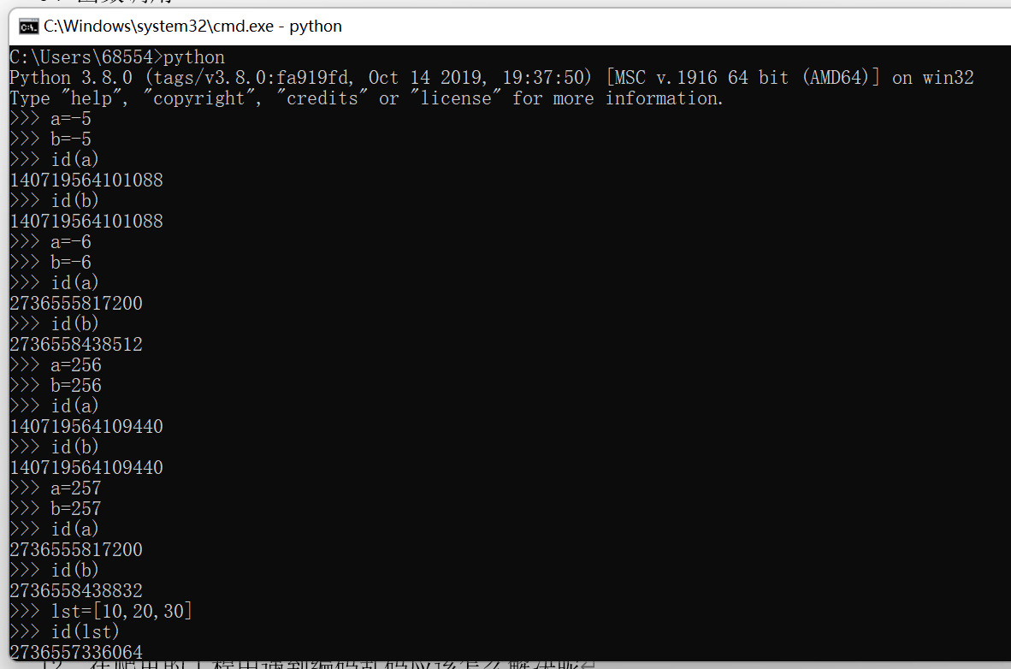

1. Python在TXT输出内容时如何对齐，因为TXT里的空格很小，结果写出来往往需要自己手动调节，请问有什么简便的方法

Txt不具有格式化功能

1. 在爬虫的工程中遇到编码乱码应该怎么解决呢

具体代码发一下，GBK，utf-8 ,GB18030,…

1. 对一个陌生的库怎么看有什么函数，并对里面函数的自我学习

百度API文档

1. 上网看过双下滑线的意义，但感觉还是不太明白，希望杨老师给予解惑。讲讲单下划线，双下划线和前后双下滑线的使用要求和目的（图1）（文件1）
2. 如何从逻辑内存图视角来解析参数传递机制，区分形参与实参与。（图2、3）

定义处为形参，调用处的为实参

1. 关于headers的用法，你讲的课程中有些

resp=requests.get(url,headers=headers)，有些resp=requests.get(url,headers)，哪些地方用等于，哪些地方不用。

网站有反爬的时候加上headers，没有的时候不加

1. 标点符号如何使用，逗号，小圆点，小括号（如代码后面没有内容的小括号是什么意思），反斜杠括起单引号内容输出时为什么不是把两个单引号括起而是／‘,,,,／’，它使用有什么要求吗

元素之间，参数之间使用逗号分隔

对象在调用属性或方法时 使用小圆点，称为“打点调用”

函数和方法定义与调用时要加小括号

1. 关于pyinstaller打包input标准输入错误的问题，打包命令（pyinstaller -F pd_word.py --noconsole）[环境是python3.8.6，依赖包版本：pdf2docx==0.5.1，PyMuPDF==1.18.19]（图4）（文件2）

打包之后运行不出现控制台，所以没有办法接收数据

1. 回来学习数据结构的时候发现快速排序的某一部没看懂（图5-10）（文件3）

关注左侧 Frames

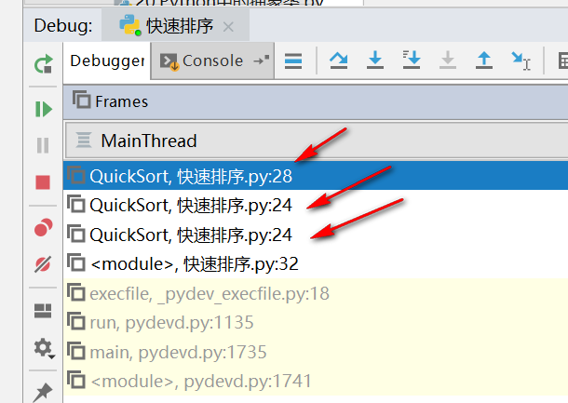

每个函数在调用时，参数都有自己的内存空间，可能参数名称相同，但是并不是同一个变量

1. 学习中遇到一个抽象类，如其名，抽象的很。什么原因导致要使用这么一个类，他有什么作用（能否用代码演示，方便理解）。最后什么情况下可以使用它，也请老师用代码展示，谢谢！（图11、12）

[**https://www.jb51.net/article/207187.htm**](https://www.jb51.net/article/207187.htm)

**使用微信支付，处理的方式与使用支付宝支付处理的方式相同吗？肯定不相同，但是都属于支付功能**

1. 如何进行测试需求分析

需要按具体的项目来定（新项目上线，旧项目扩容，。。。）

1. 如何对dataframe中的两列进行字符串拼接，生成一个新列

如果是字符串类型， 相加即可

1. @property装饰器怎么能让代码更加简洁，烦请老师举例子说明（文件4）

文件4没有用到装饰器

@property的使用

1. 用pandas读取txt数据，并把其输出到excel里，数据共有4列。输出到表格想在4列表头上方添加一个一级表头。（图13-15）（文件5）

不建议插入一级表头，数据处理起来不方便

可以插入值，无法插入表头

1. 线程的创建和锁不明白  
    在Python中创建线程的两种方式，一个是类，一个函数
2. 于__new__方法的一些疑问（图16）

如果手动调用了new方法，那么就需要调用父类object的new方法，通常这个方法不会被手动调用，通常也无需关注，__init__，不是必须的，如果对象没有属性，该方法可以不写

1. 请问有没有快速的方法用Python自动汇入类似csv 档但用其他符号分开的文字档？

可举例说明一下吗？

1. Q1.当前工作目录是什么意思啊，修改目录有什么用啊

当前工作目录—>指的是当前文件所在的路径  
Q2.绝对路径、相对路径的概念

绝对路径 ：指文件从盘符开始的路径

相对路径：要找相对体，通常情况下，当前文件就是相对体，无需从盘符开始，只需从当前文件的位置开始  
Q3. with语句

一种语法结构，会使用即可  
Q4. print分割线的位置

不懂啥意思

1. 装饰器的使用不太明白  
   装饰器的使用，就是 @+函数的名称